MATERIAŁ PRASOWY
Warszawa, 20.01.2026

Pułapka „taniego” pelletu. Ile naprawdę kosztuje ogrzewanie domu w 2026 roku?
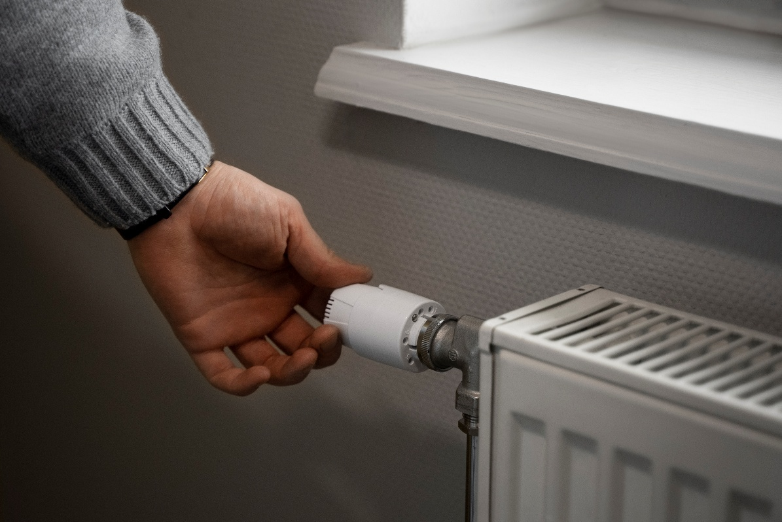
Źródło: Freepik
W dyskusji o kosztach ogrzewania nie ma prostej odpowiedzi. Rachunki za ogrzewanie zależą od bardzo wielu czynników, m.in. typu i stopnia izolacji budynku, liczby domowników oraz sposobu korzystania z ciepłej wody. Decyzji nie ułatwiają też doniesienia o rosnących cenach surowców, kolejne przepisy ograniczające stosowanie niektórych rozwiązań czy brak dofinansowań do wymiany źródła ciepła. Dlatego zamiast prostych haseł „najtańszy pellet” czy „najlepsza pompa”, warto spojrzeć szerzej: na scenariusze zużycia, komfort obsługi i wpływ na jakość powietrza, którym oddychamy.
Gaz ziemny, gaz płynny LPG i biomasa, zwłaszcza pellet drzewny, należą do najczęściej wybieranych źródeł ogrzewania w polskich domach. Popularność tych paliw wynika zarówno z ich dostępności, jak i względnej wygody użytkowania. Koszt ogrzewania stanowi spore obciążenie dla domowych budżetów i skłania do poszukiwania najbardziej opłacalnych rozwiązań.

Wybór ogrzewania zależy w dużej mierze od standardu budynku, stylu życia domowników oraz priorytetu między kosztami a wygodą. Wyliczenia pokazują, że w nowych, dobrze izolowanych domach najniższe rachunki oferują pompy ciepła, ale w starszych generują wyższe rachunki. Natomiast przy temperaturach -10°C lub -15°C efektywność tych urządzeń spada, musza one bowiem pracować znacznie ciężej, by nadążyć z zapewnieniem komfortu i zużywają tym samym więcej prądu.
Ile kosztuje ogrzewanie w 2026 roku? Są różne scenariusze
Scenariusz | zapotrzebowanie [kWh/m²·rok] | Qco [kWh/rok] | Qcwu [kWh/rok] | Q razem [kWh/rok] | PC gruntowa [zł/rok] | LPG (propan) [zł/rok] | PC powietrzna [zł/rok] | Gaz ziemny [zł/rok] | Pellet [zł/rok]
2 os., WSPÓŁCZESNY / NOWY 100 m² | 80 | 8 000 | 1 367,7 | 9 367,7 | 2 435 | 3 020 | 3 045 | 3 950 | 4 873
4 os., NOWY 100 m² | 80 | 8 000 | 2 735,4 | 10 735,4 | 2 791 | 3 463 | 3 489 | 4 527 | 5 583
2 os., stary 100 m² – OCIEPLONY | 120 | 12 000 | 1 367,7 | 13 367,7 | 3 479 | 4 321 | 4 354 | 5 657 | 6 951
4 os., stary 100 m² – NIEOCIEPLONY | 185 | 18 500 | 2 735,4 | 21 235,4 | 5 521 | 6 855 | 6 902 | 8 958 | 11 043
4 os., stary 100 m² – OCIEPLONY | 120 | 12 000 | 2 735,4 | 14 735,4 | 3 835 | 4 764 | 4 803 | 6 227 | 7 662
Pellet przez lata uchodził za tani i ekologiczny sposób ogrzewania. Jednak w 2026 roku jego cena znacząco wzrosła. Tymczasem wiele osób, kierując się pozorną oszczędnością oraz dostępnym dofinansowaniem, zdecydowało się na pellet jako źródło ogrzewania do nowego domu lub do modernizacji istniejącej instalacji. Rekordowy mróz w styczniu zwiększył zapotrzebowanie na paliwo, a większość dobrej jakości surowca trafia przede wszystkim do elektrociepłowni i przemysłu, co powoduje wzrost cen i ograniczenie dostępności pelletu dla gospodarstw domowych.
Ceny gazu płynnego (LPG) i gazu ziemnego pozostają stabilne. LPG plasuje się pośrodku stawki. Ogrzewanie gazowe choć nie jest najtańsze, wyróżnia się bezobsługowością, i bardzo niskim negatywnym wpływem na jakość powietrza, co odróżnia je od spalania paliw stałych (węgla czy pelletu).Jednocześnie ogrzewanie gazowe jest dostępne również pozasieciowo w postaci gazu płynnego.

Ogrzewanie efektywne energetycznie
Oprócz kwestii finansowych istotnym czynnikiem wyboru systemu grzewczego jest jego efektywność oraz wpływ na środowisko. Gaz ziemny i LPG charakteryzuje się wyższą kalorycznością (47,3 MJ/kg) niż pellet (15,6 MJ/kg), co oznacza, że do uzyskania tej samej ilości ciepła potrzeba mniej paliwa. Ponadto, kotły gazowe, zwłaszcza kondensacyjne, osiągają wysoką sprawność energetyczną, minimalizując straty ciepła.
Tam, gdzie nie ma dostępu do miejskiej sieci ciepłowniczej ani do sieci gazowej, sprawdza się kocioł kondensacyjny na gaz płynny (LPG) ewentualnie system hybrydowy, czyli połączenie LPG z pompą ciepła lub innymi źródłami energii. Takie systemy pozwalają optymalizować koszty: przy niskim zapotrzebowaniu korzystają z tańszej energii elektrycznej, a gdy temperatura na zewnątrz spada – przełączają się na gaz. Dają też większą elastyczność w zarządzaniu źródłami ciepła, co pozwala zmniejszyć zależność od jednego paliwa.
Zanieczyszczone powietrze to wciąż realne zagrożenie
Pellet, choć uznawany za paliwo odnawialne, generuje emisję m.in. pyłów zawieszonych PM10 i PM2.5, które negatywnie wpływają na jakość powietrza, zwłaszcza w gęsto zabudowanych obszarach. W miastach, gdzie problem smogu jest najbardziej dotkliwy, coraz częściej wskazuje się na konieczność ograniczania biomasy jako źródła ciepła w budynkach jednorodzinnych. Wprowadzane regulacje, jak uchwały antysmogowe, już teraz zakazują stosowania pieców na paliwa stałe w niektórych regionach, a kolejne zmiany mogą jeszcze bardziej ograniczyć możliwość korzystania z tego rodzaju ogrzewania.
Z kolei LPG czy gaz ziemny, spalane w nowoczesnych kotłach kondensacyjnych, nie generują sadzy i pyłów zawieszonych, co znacząco wpływa na jakość powietrza w skali lokalnej. Co więcej, gaz ziemny może w przyszłości zostać częściowo zastąpiony biometanem, podobnie w przypadku gazu płynnego, który ma swój odnawialny odpowiednik w postaci bio LPG.
Gdy komfort i czyste powietrze zyskują na wartości, gaz pozostaje przyszłościowym i rozsądnym wyborem dla osób, które planują budżet z wyprzedzeniem i cenią sobie bezpieczeństwo dostaw oraz wygodę – szczególnie w mroźne, zimowe dni.

5000 zł kary dla posiadaczy pieców. Przepisy mówią wprost

